打开eclipse.exe所在文件位置,把lombok.jar 放在这里,看下图,然后打开eclipse.ini文件,把-javaagent:lombok.jar

-Xbootclasspath/a:lombok.jar这两行 粘贴到最底下,保存重启eclipse
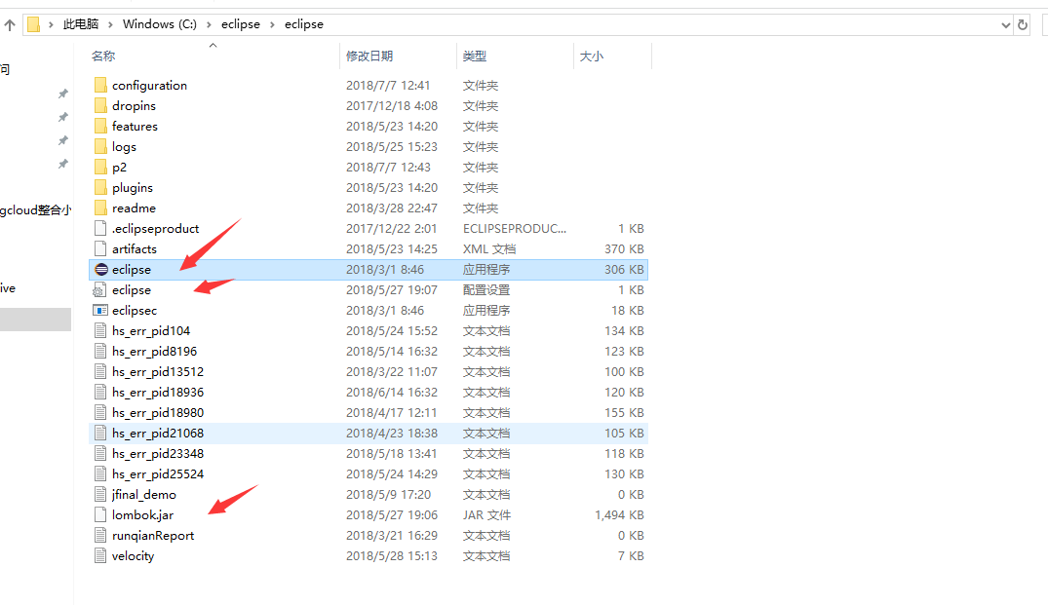
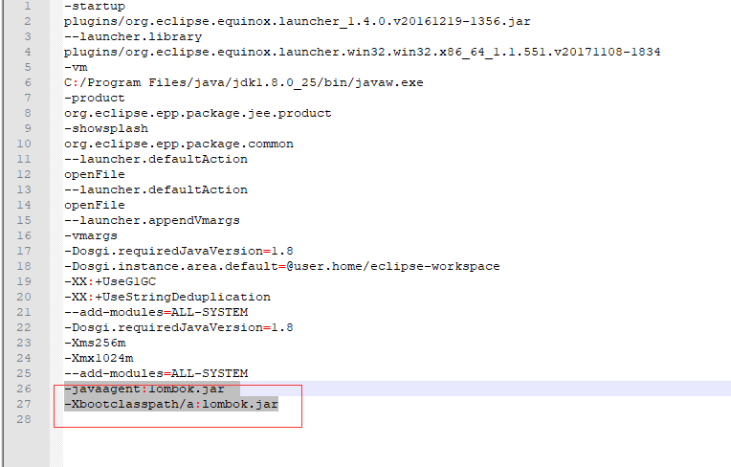

在cmd中找到redis的目录启动redis,启动命令redis-server.exe redis.windows.conf
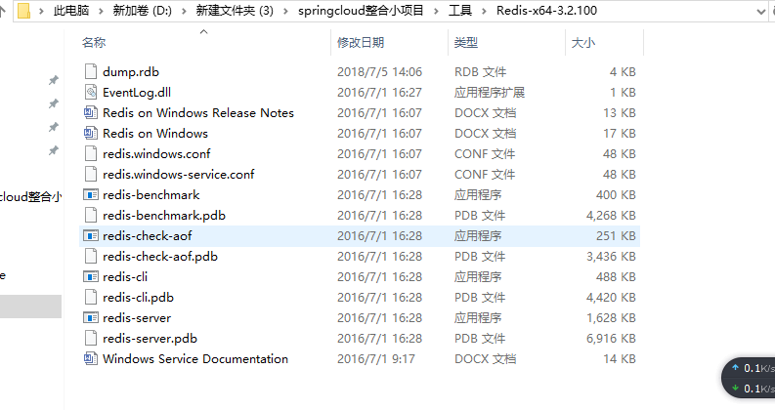
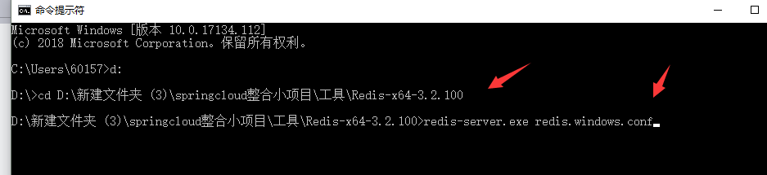

在启动activemq,找到目录下的activemq启动工具双击,如下图所示

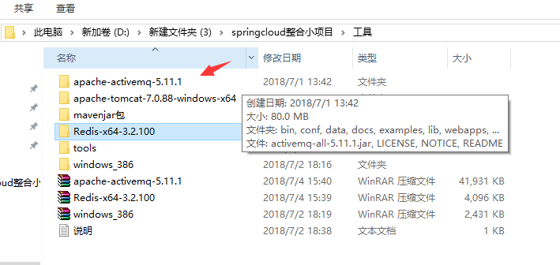

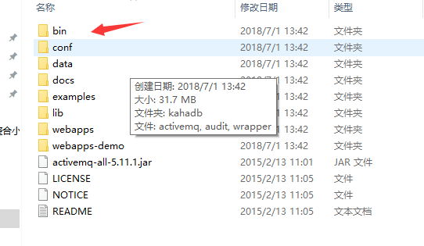
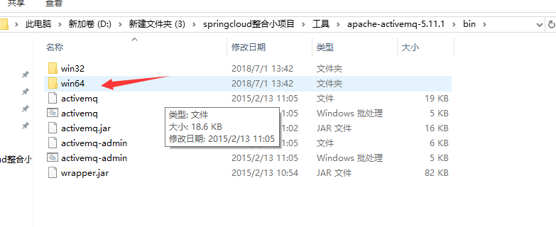
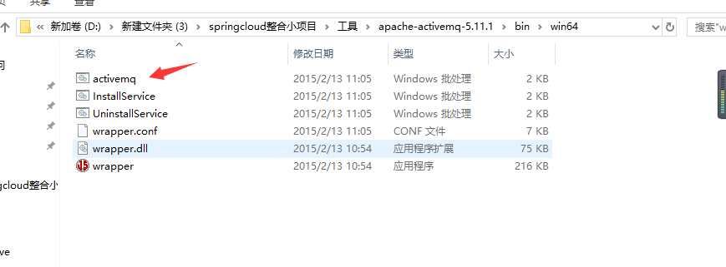
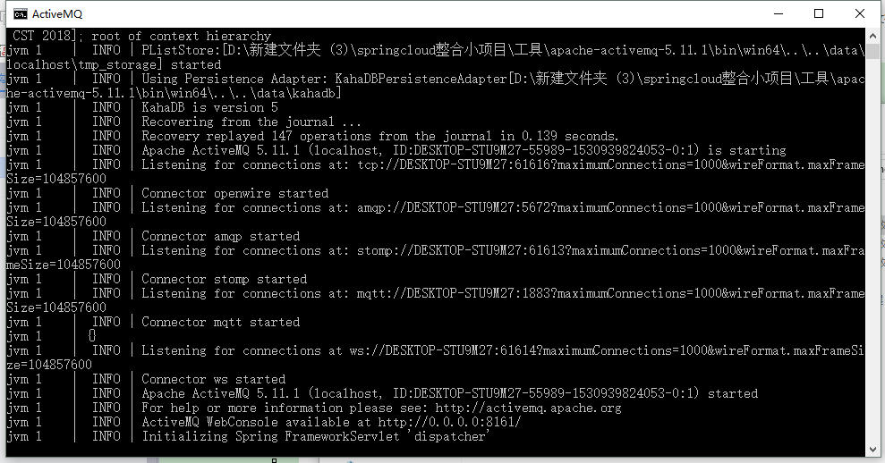

打开ngrock外网映射工具,在cmd中找到他的目录,输入：

ngrok -config ngrok.cfg -subdomain ceshi001 8080
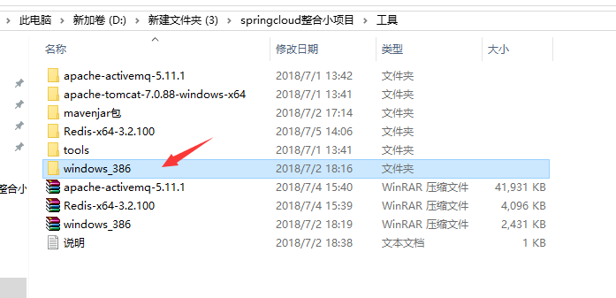
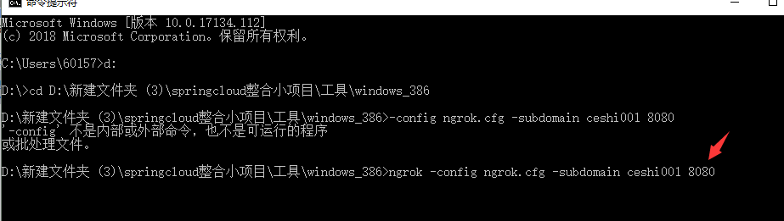
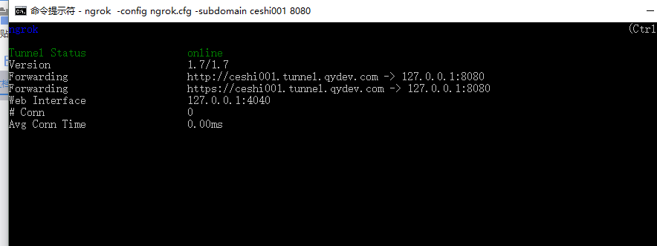

使用maven检出项目
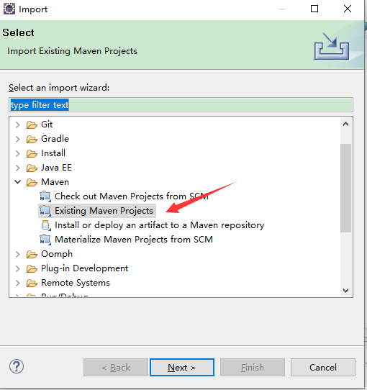

6.检出后是这样子的,会报sdk4j的错误,这里的sdk4j是qq的包所以需要导入,我们打开maven仓库,找到自己的.m2\repository\com\sdk4j\sdk4j\1.0的目录下面,把sdk4j-1.0.jar放到里面去就不报错了。
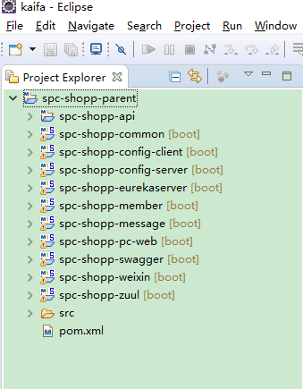
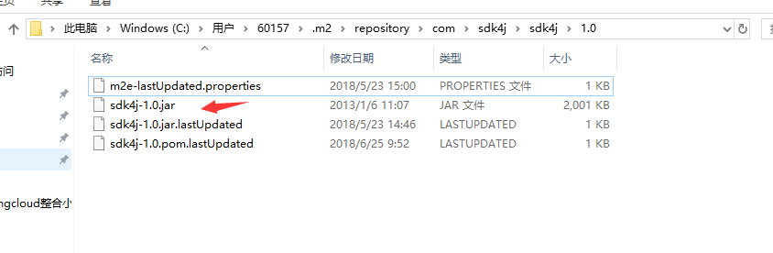

7.项目说明,

spc-shopp-parent 所有项目的父工程

spc-shopp-api 存放api的父项目

spc-shopp-member-api 存放会员实体和接口

spc-shopp-common 存放公共数据的项目

spc-shopp-config-client 分布式配置中心的客户端

spc-shopp-config-server 分布式配置中心的服务端

spc-shopp-eurekaserver 注册中心

spc-shopp-member 会员服务

spc-shopp-message 消息服务

spc-shopp-pc-web web项目调用其他服务

spc-shopp-swagger 互动性的API控制台

spc-shopp-weixin 微信项目

spc-shopp-zuul springcloud网关

启动顺序:

spc-shopp-eurekaserver 第一个先启动

spc-shopp-member 第二个启动

spc-shopp-message 第三个启动

spc-shopp-pc-web 第四个启动

spc-shopp-swagger 第五个启动

spc-shopp-weixin 第六个启动

spc-shopp-zuul 第七个启动

spc-shopp-config-server 第八个启动

spc-shopp-config-client 第九个启动

下图是怎么启动springboot工程项目
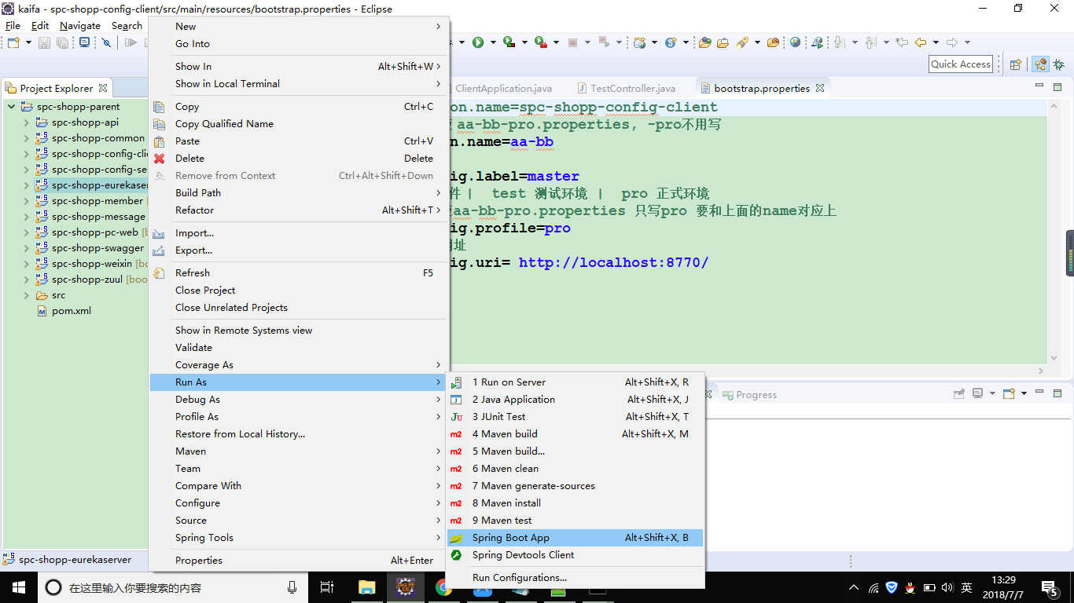
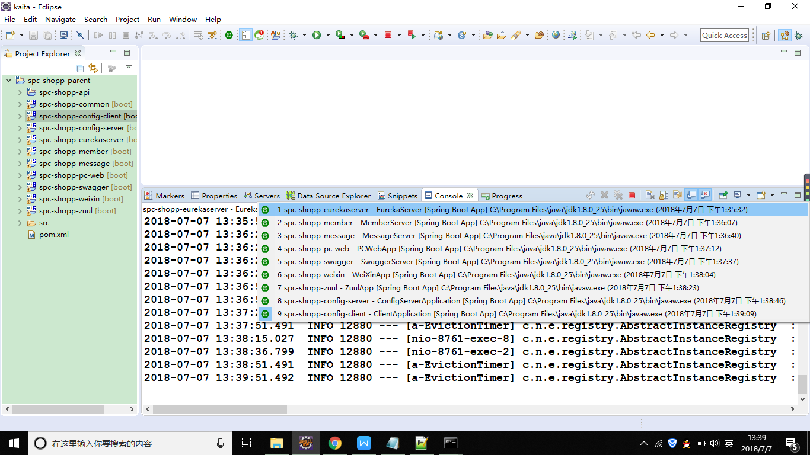

配置文件说明:
server:
port: 8761 tomcat端口号,可以随便改。
eureka:
instance:
hostname: localhost ip地址我这边填写的是本地的。
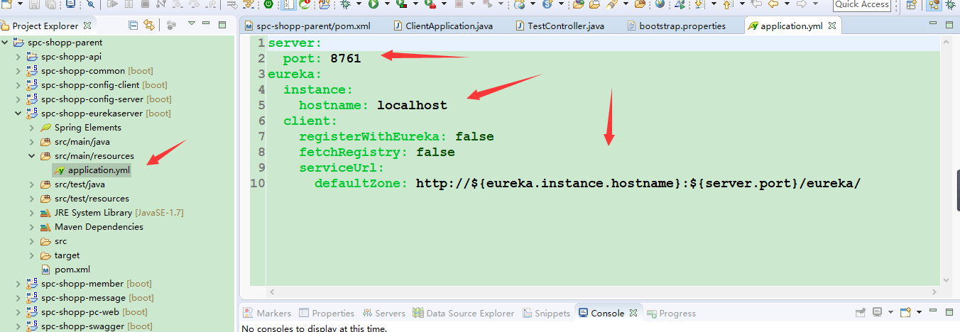

导入sql语句,创建数据库,数据库名字叫spc-member
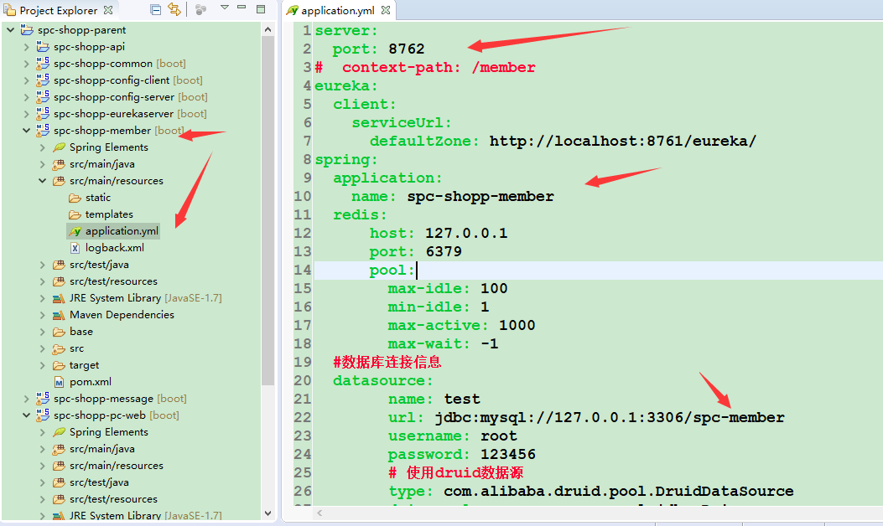

打开浏览器输入http://127.0.0.1/login 进入pc端项目,账号aa，密码123456登陆
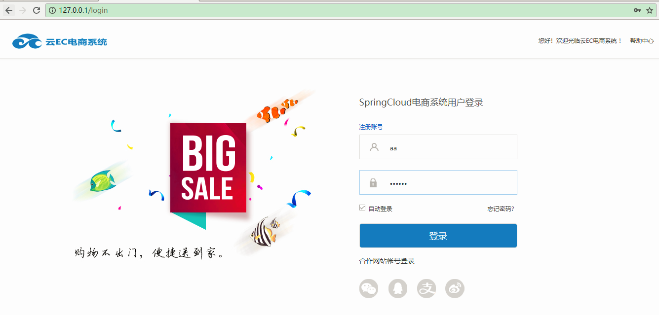

12.点击支付打开支付宝支付
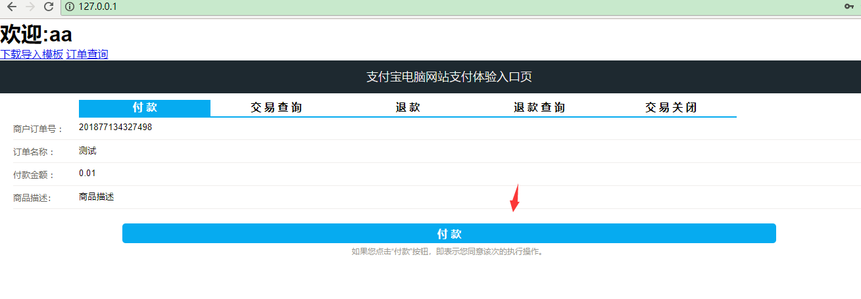
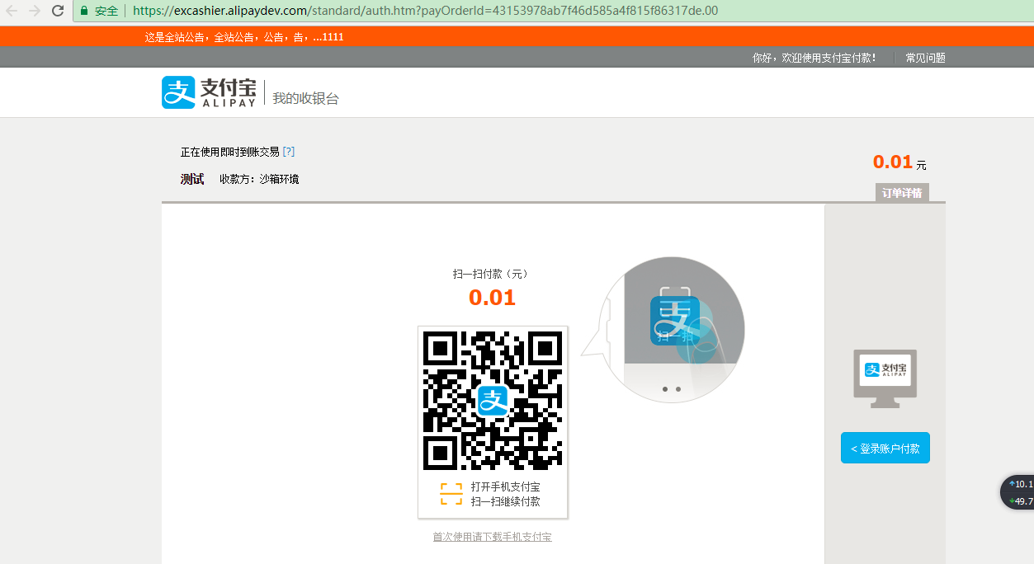

13.qq第三方登陆
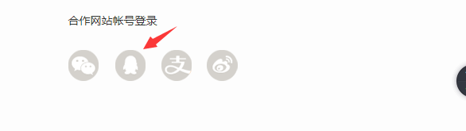
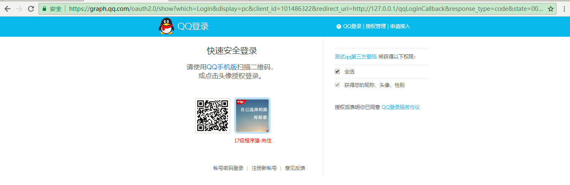

14.支付宝第三方登陆
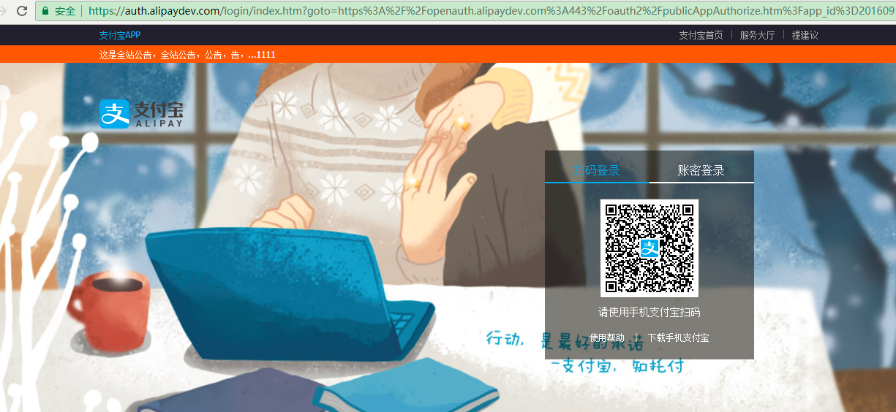

新浪微博第三方登陆
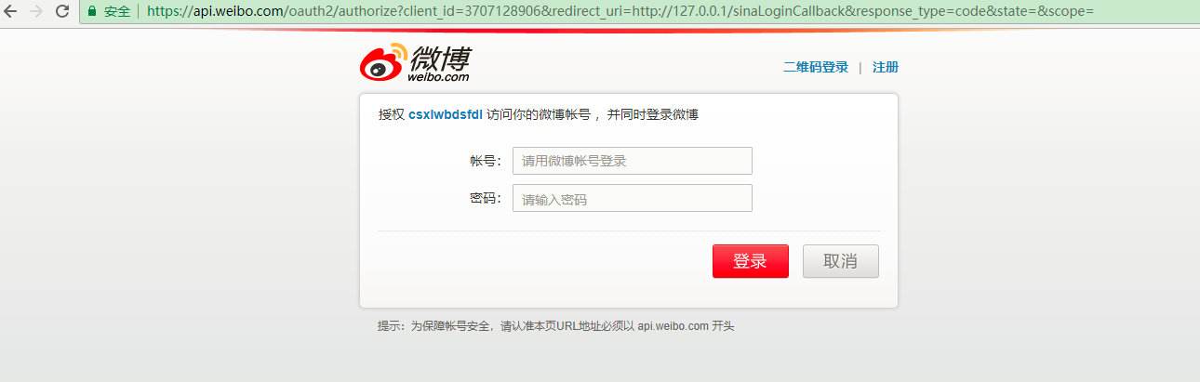

swaggerui项目访问路径:http://localhost:8768/swagger-ui.html#
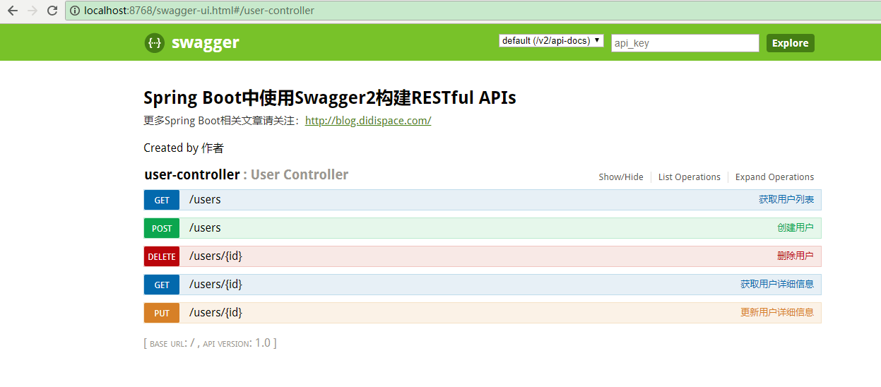

分布式配置中心访问路径：http://localhost:8771/getUserName,在github上面先上传一个文件
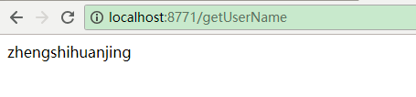
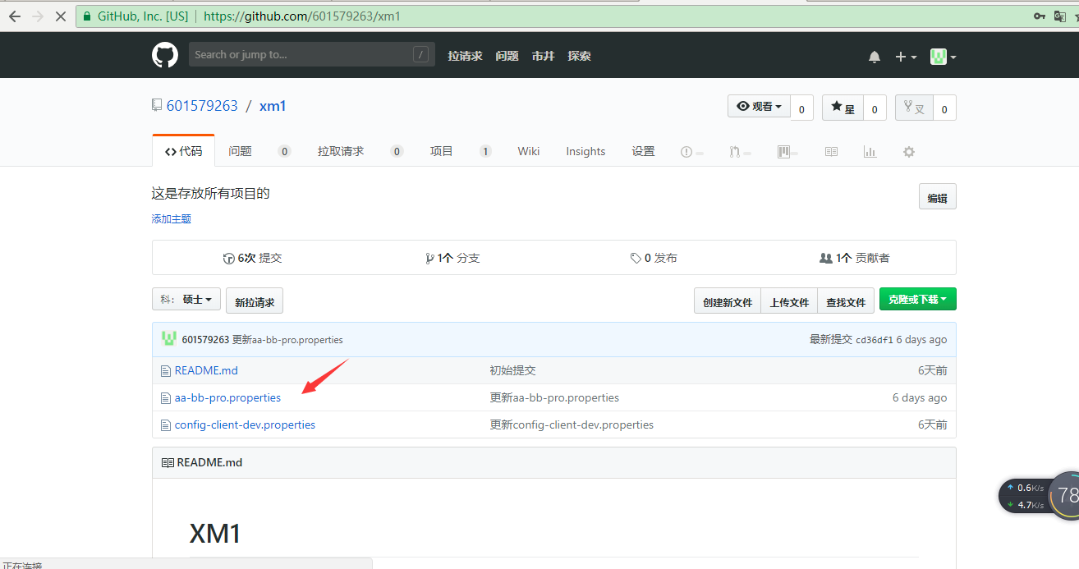
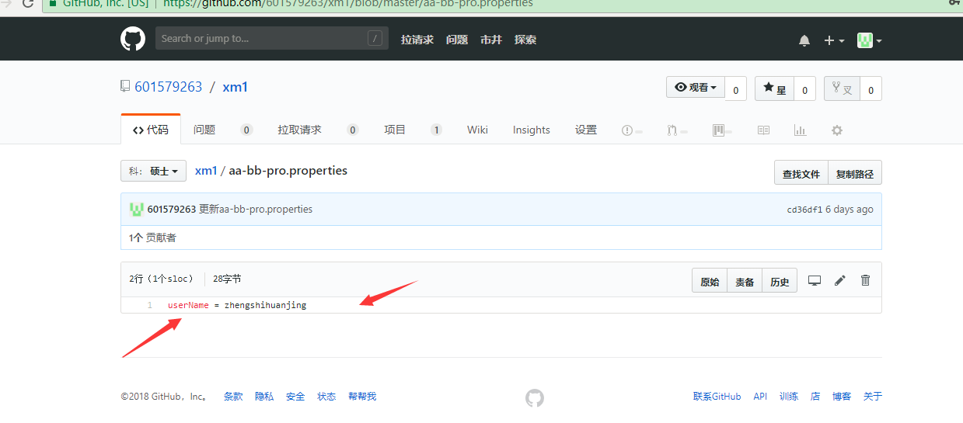

微信项目需要打开微信,搜索，小李测试订阅号 ,然后关注
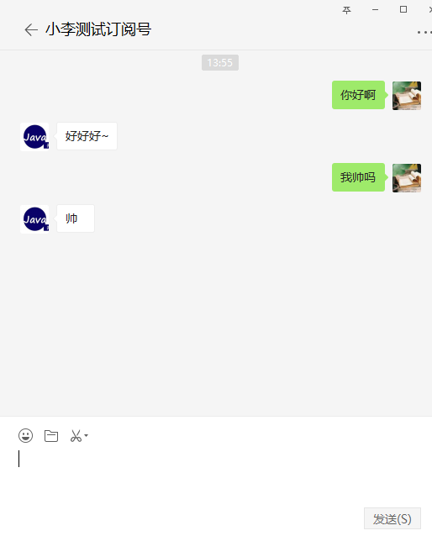

注册邮箱注册成功后会发送到163邮箱或者qq邮箱
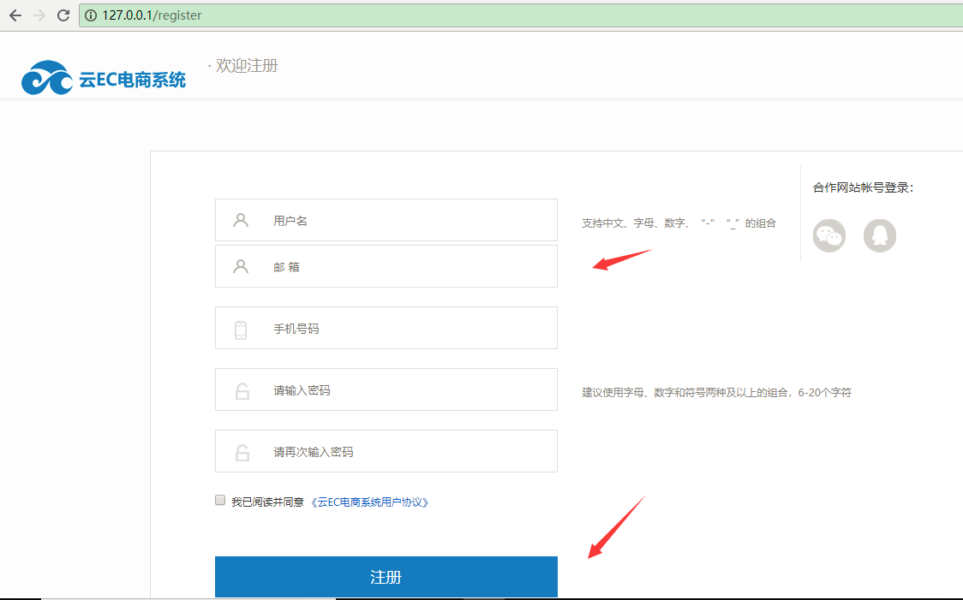

20.这里是邮件配置信息,password不是邮箱密码

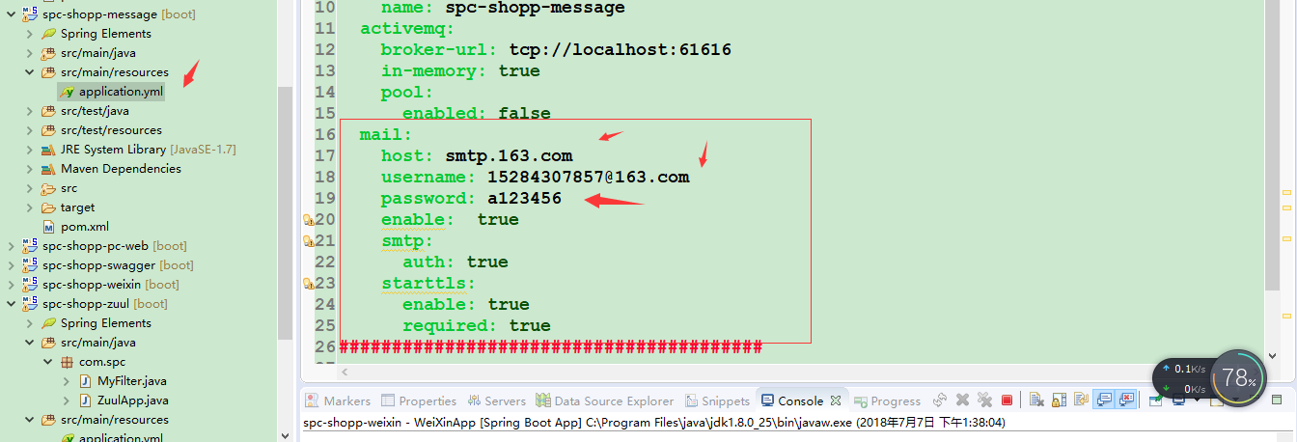

21.打开163邮箱设置这里打上对勾
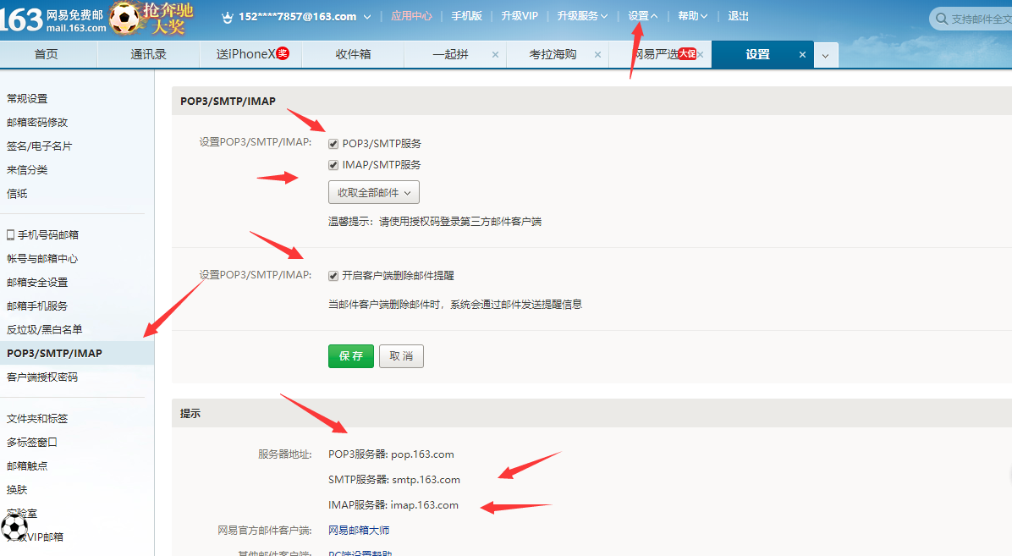

创建qq互联网站应用,先填写个人资料,审核通过后才能创建应用,然后把APP ID和APP Key换成你自己的就能实现第三方qq登陆了
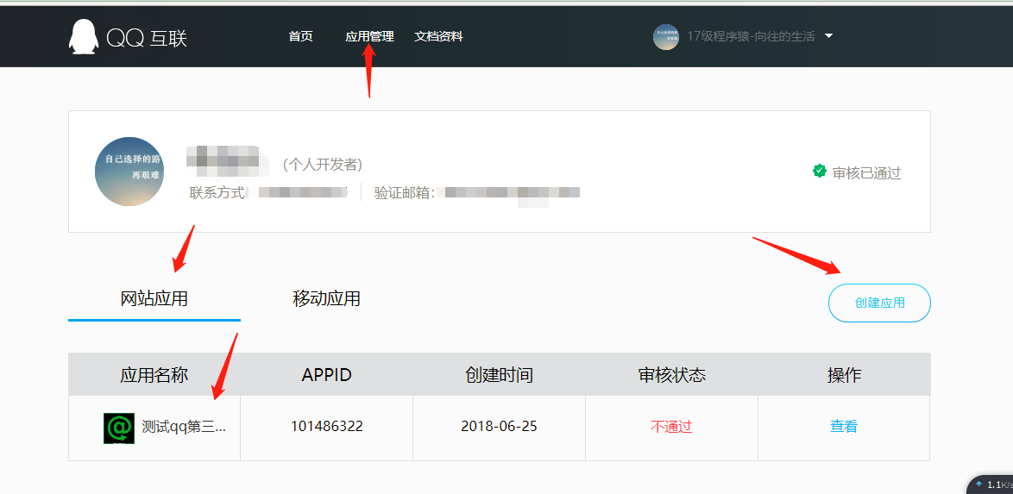
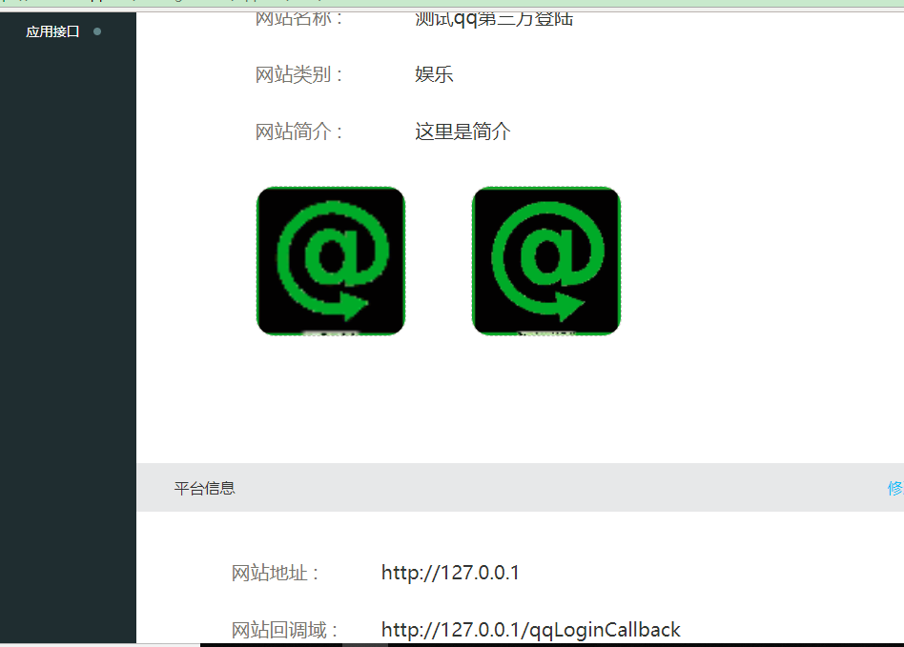
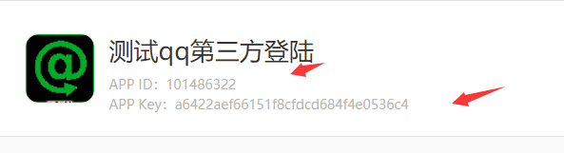

打开蚂蚁金服开放平台,创建应用,和qq一样。进入沙箱工具模块,使用沙箱环境配置,用买家账号当作自己的账号,设置沙箱应用信息和回调地址
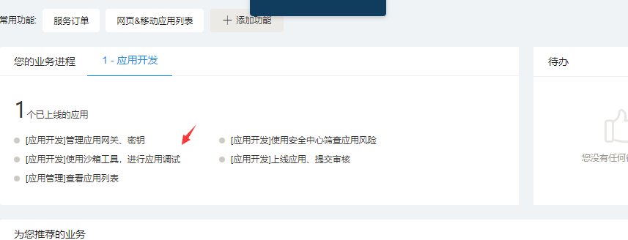
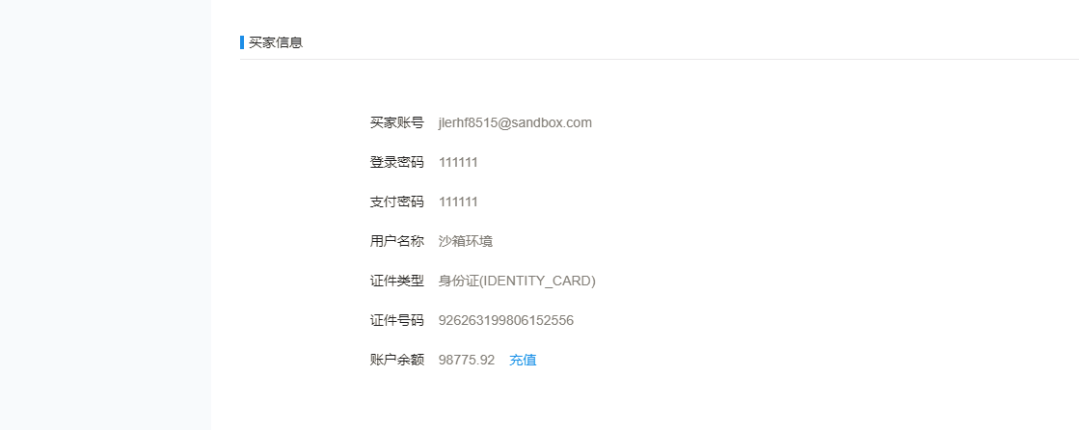
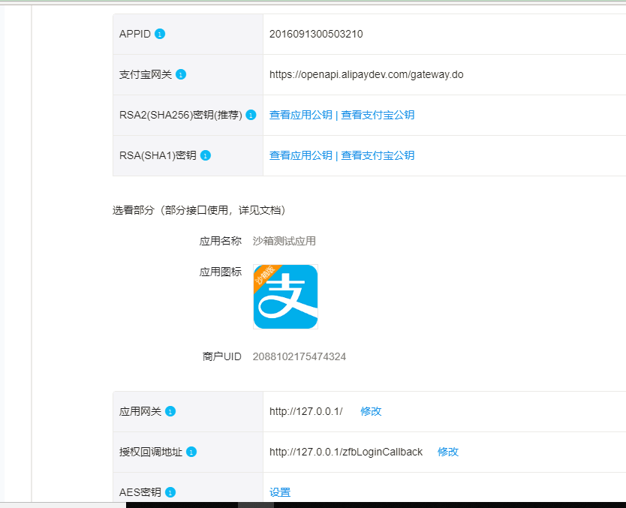

打开新浪微博开放平台,选择网站接入web，创建应用,在高级信息填写回调地址。就能实现第三方新浪微博登陆。
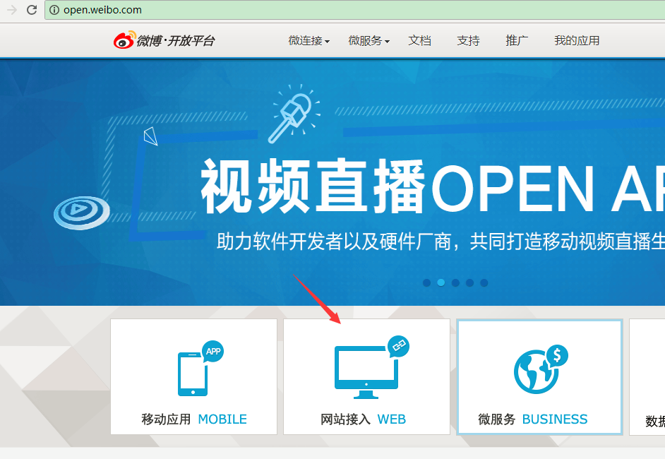
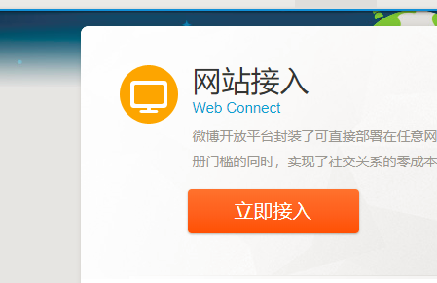
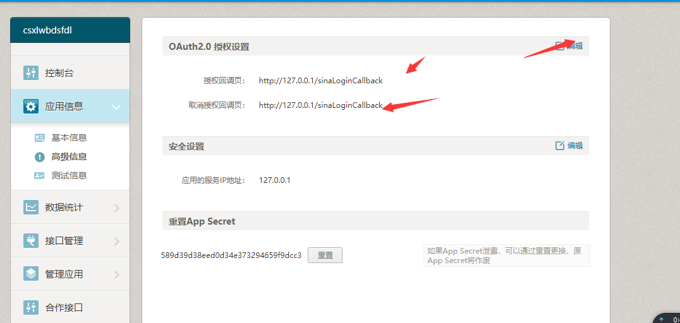

Springcloud网关访问路径http://127.0.0.1:8769/order/member/queryUserList?token=2132
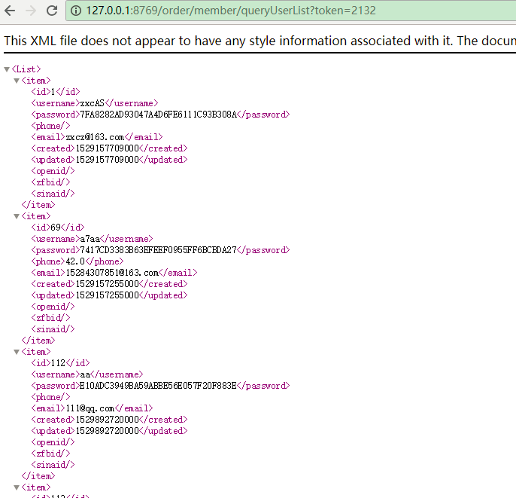

poi导入导出功能
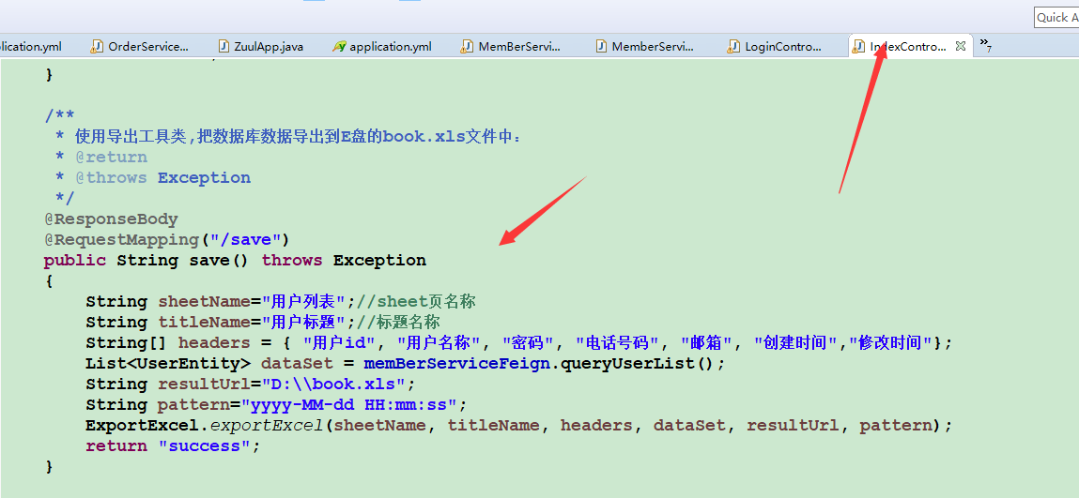
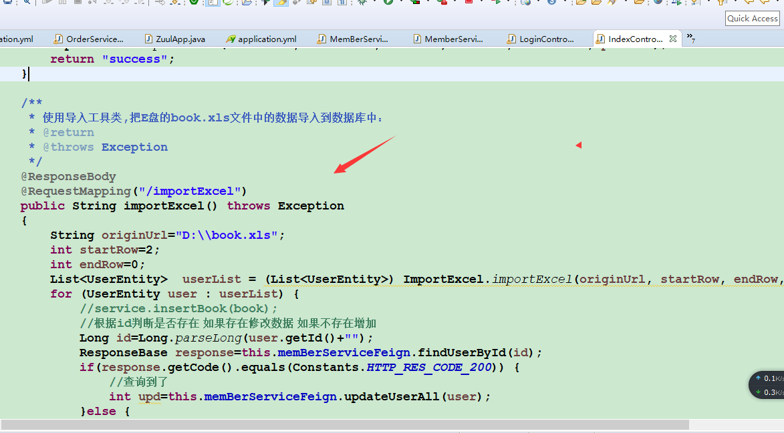

pom父工程下面的所有module
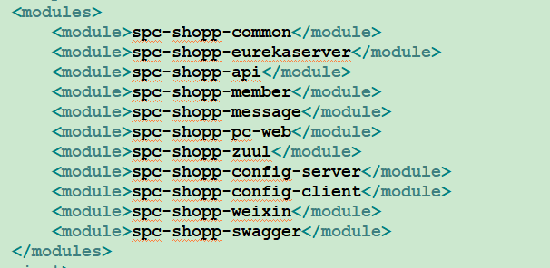

28.打开微信公众平台创建订阅号,打开基本配置,配置服务器配置,打开公众平台测试账号,配置测试号信息,绑定测试号
